GUÍA DE APRECIACIÓN DEL APRENDIZAJE- ARTES

Nombre: | Curso: 1°A | Fecha: semana N° 24
¿QUÉ APRENDEREMOS?

Objetivo (s): OA3-Expresar emociones e ideas en sus trabajos de arte a partir de la experimentación con: materiales de modelado, de reciclaje, naturales, papeles, cartones, pegamentos, lápices, pinturas, textiles e imágenes digitales; herramientas para dibujar, pintar, cortar, modelar, unir y tecnológicas (pincel, tijera, esteca, computador, entre otras); procedimientos de dibujo, pintura, collage, escultura, dibujo digital y otros.

Contenidos:
Expresar emociones
Objetivo de la semana:
>Distinguen diferentes emociones y las expresan en trabajos de arte.
› Expresan emociones e ideas en pinturas y esculturas de:
- animales y paisajes chilenos - experiencias y temas familiares

Habilidad: Expresar

¿Cómo vamos aprendiendo?
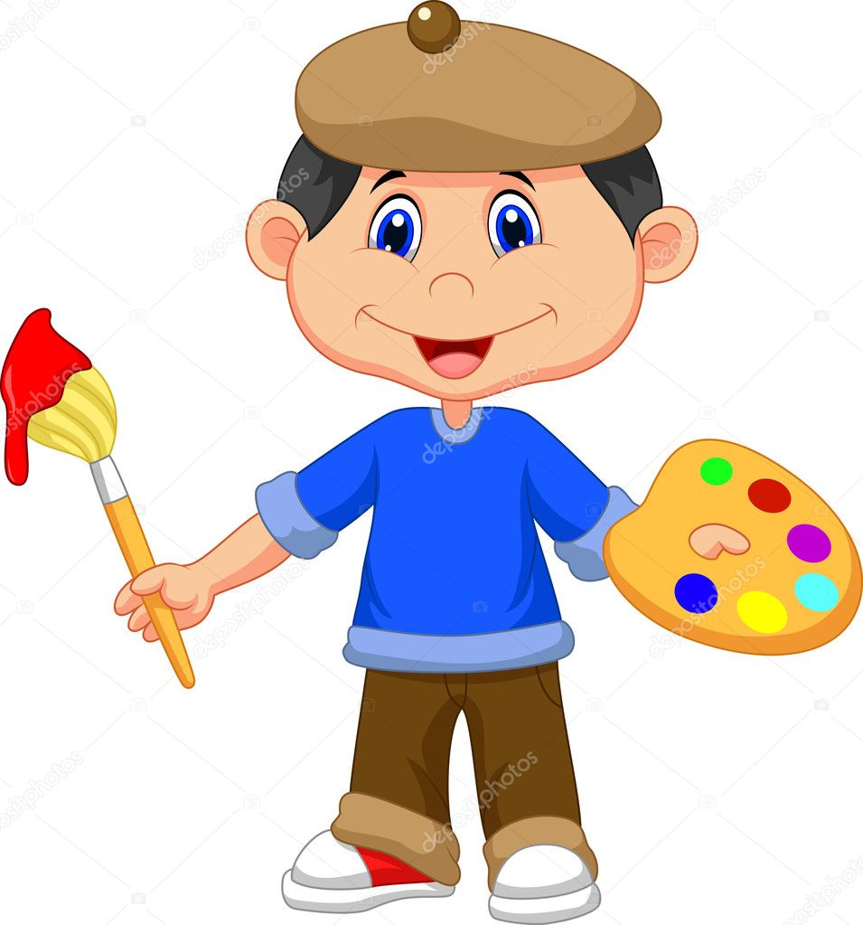
Antes de realizar esta guía recuerda lo siguiente:
Buscar un lugar tranquilo para trabajar.
Tener las manos limpias.
Tener a mano el estuche con lo necesario para trabajar.
Pedirle a un adulto que lea la guía.

¡Manos a la obra!
Hoy crearemos una pintura de un animal que te cause miedo.
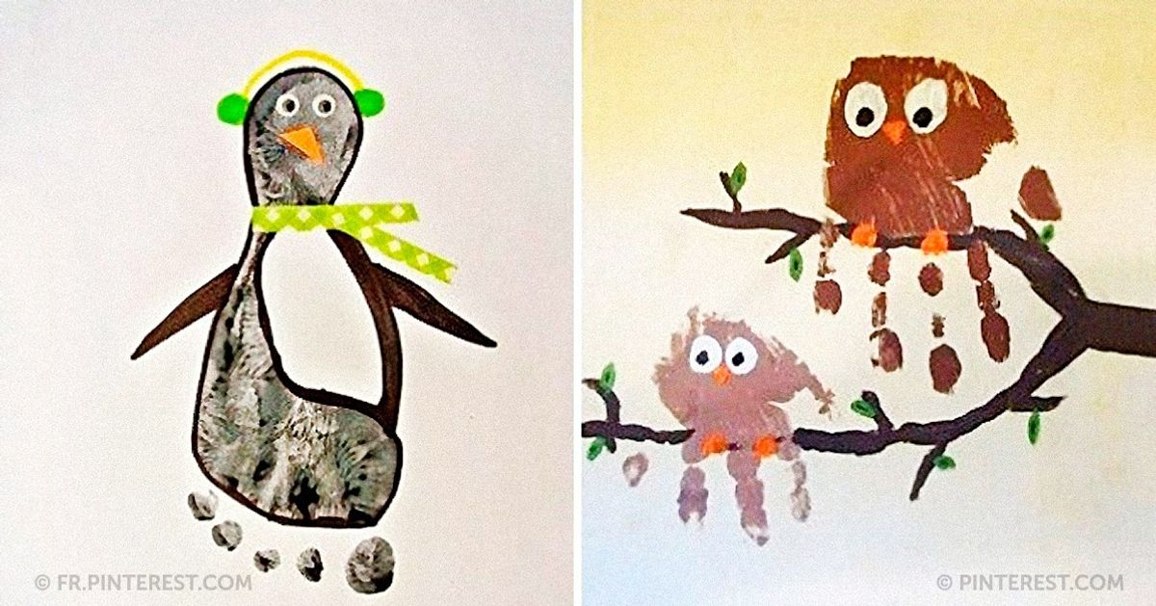
¿Cómo hacerlo?

1- Piensa en un animal que te cause miedo y realiza una pintura de él.
Para esto utiliza distintos materiales: lápices de colores, plumones, témperas u otro material.

2-Ambienta el animal en algún lugar.

Para que quede como esperamos fíjate en lo siguiente.

Indicador | 3 puntos | 2 puntos | 1 punto
Utiliza los coloreas característicos de la emoción. | Aplica 2 tipos de colores | Aplica 1 tipo de color | No aplica.
Usa diferentes materiales para realizar la pintura | Utiliza 3 o 4 materiales. | Utiliza 2 materiales. | Utiliza 1 material.
Lista de cotejo.
Indicador | SI | NO
Presenta un trabajo limpio
Presenta un trabajo ordenado.
Presenta un trabajo con identificación en el reverso
Presenta el trabajo en la fecha indicada

